Билет 12

Практическое задание.
Воссоединение Западной Беларуси с БССР. Социально-экономические и политические преобразования в западных областях БССР.
Используя представленные материалы, ответьте на вопросы (выполните задания):
- Какое решение приняло Народное собрание Западной Беларуси по вопросу о государственном статусе западнобелорусских земель?
- Когда и где было принято решение о принятии Западной Беларуси в состав БССР?
- Какие факты подтверждают вывод о том, что в отношении белорусов польские власти проводили политику, нарушавшую элементарные права и национальное достоинство белорусского народа.
- Какие изменения произошли в жизни западнобелорусского населения после воссоединения Западной Беларуси с БССР?
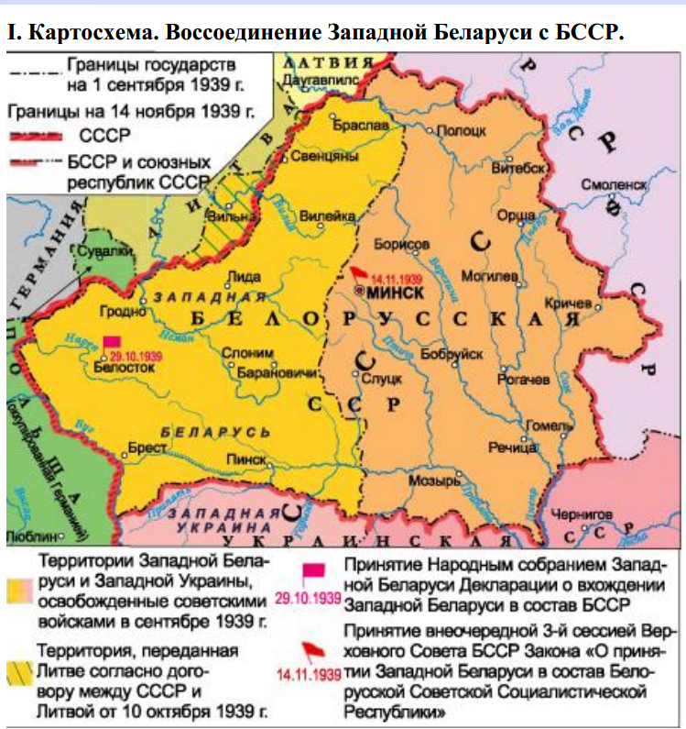
- Из резолюции Народного собрания Западной Беларуси «О вхождении Западной Белоруссии в состав Белорусской Советской Социалистической Республики»
«... С помощью непобедимой Рабоче-Крестьянской Красной Армии народы Западной Белоруссии освободились от господства помещиков и капиталистов. Навсегда миновали черные годы унижения белорусского народа под игом польских панов, попиравших элементарные права и национальное достоинство белорусского народа...
Трудящиеся Западной Белоруссии решительно требуют воссоединения доныне расчлененных двух частей единого белорусского народа, единой белорусской земли.
Считая волю белорусского народа высшим законом, Белорусское Народное Собрание постановляет:
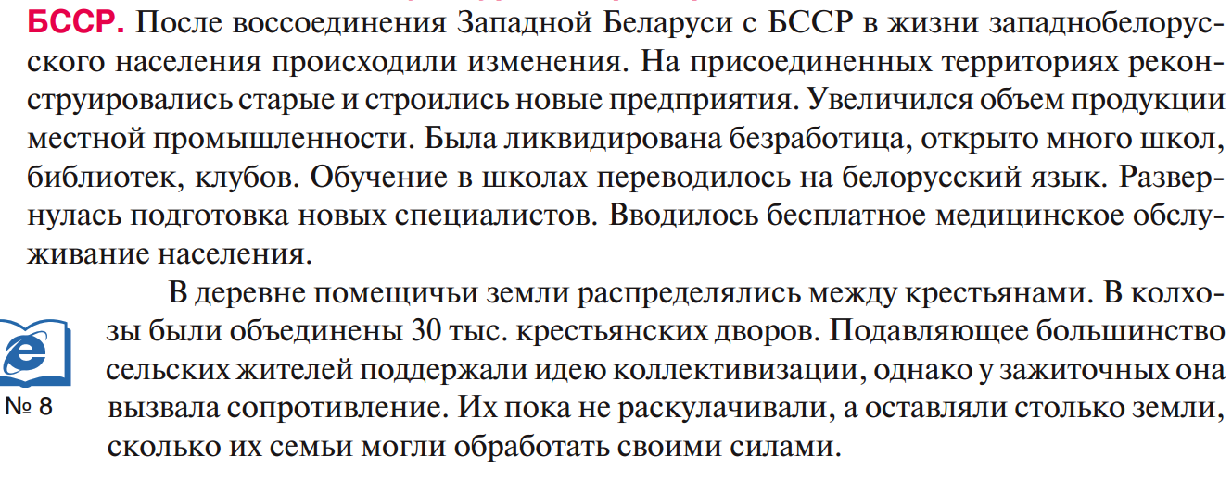
Просить Верховный Совет Союза Советских Социалистических Республик и Верховный Совет Белорусской Советской Социалистической Республики принять Западную Белоруссию в состав Советского Союза и Белорусской Советской Социалистической Республики, воссоединить белорусский народ в едином государстве и положить тем самым конец разобщению белорусского

